# **LoRa WAN 網關說明書**

**型號：TBI-GW-GT**

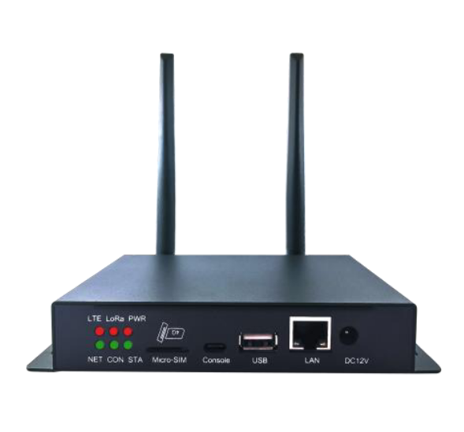

**瞻信科技股份有限公司**

**一、產品概述**

一款符合LoRaWAN®標準的室內通信網關，可與LoRa終端（感測器）進行雙向通信，實現物聯網設備快速自組網。網關支援有線乙太網、4G-LTE、WIFI-STA三種方式進行資料回傳，可以通過Web頁面、微信和APP簡明快捷地配置網關的相關參數。

網關支援即時資料幀查看，並兼容MQTT、Modbus等協定。自帶監護功能，能網路中斷重連，支援網路自動切換。具備覆蓋距離遠、功耗低、運維簡單的特點。 適用于諸多應用場景，例如：智慧園區、 智慧樓宇、工業物聯、智慧工廠、安防消防，環保、節能、智慧農業等。

**二、技術特點**

* 國際標準LoRaWAN®協定；LoRa上行8通道，下行1通道，通信距離遠，穿透力強；
* 支援LoRa、4G、WiFi、藍牙BLE、有線乙太網、RS485等通信技術；
* 通過有線或WiFi-STA進行資料回傳，選配支援4G/LTE功能，支援UDP/MQTT協定；
* 通過有線IP或者WiFi-AP連接網關，訪問WEB並配置網關參數；
* 支援通過微信或者APP用藍牙配置網關；
* WEB頁面可以快捷配置終端(節點)設備的通信參數和應用參數；
* 擴展支援Modbus 485/Modbus-TCP、羽量級網路服務器（NS）；
* 內置監護系統，實現網路中斷重連及自動切換等功能；
* 支持看門狗功能，保證網關7x24小時正常運行，宕機重啟。

**三、應用場景**

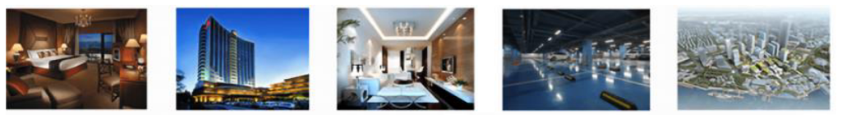

智慧酒店 智慧建築 智慧養老 室內停車場 數字樓宇園區

**四、規格參數**

|  |  |
| --- | --- |
| **LoRa**  **通信**  **參數** | 通信協議：LoRaWAN1.1（向下相容）  通信頻段：可選CN470 / EU868 / AS923（ISM免授權頻段）  通信通道：SX1302上行8通道，下行1通道  工作模式：半雙工，Class A / B / C模式  發射功率：≥17dBm(Max.), 最高27dBm  接收靈敏度：-141dBm(最小)@SF12, 頻寬125KHz  通信距離：城市：2~4km / 郊區：5~10km  接入設備：每平方公里500個節點(8通道典型值) |
| **硬體功能介面** | 硬體平臺：工業級 Xtensa® 32位元LX7雙核微處理器，時鐘頻率最高240MHz  有線網路：10/100Mbps全雙工、支持DHCP  WiFi網路：2.4 GHz Wi-Fi (IEEE 802.11 b/g/n)，頻寬20 /40 MHz  4 G 網路：選配支持LTE-TDD/LTE-FDD  藍牙功能：低功耗Bluetooth 4.0網關配置  USB介面：標準USB2.0（Type-A）  調試介面：USB2.0 OTG介面（Type-C） |
| **軟體功能協定** | 網關配置：有線或者WiFi-AP連接網關、並通過IP訪問WEB配置頁面  或用微信/APP調用藍牙配置網關參數  數據回傳：通過有線Ethernet或者WiFi-STA模式、選配4G功能  資料轉發：支援MQTT、Modbus、UDP等多種協定  網關監護：內置監護系統，實現網路自動切換，網路中斷自動重連，故障自動重開機支援內部溫濕度監測和看門狗功能，板載蜂鳴器支援網路中斷和故障報警  節點配置：WEB頁面快捷配置節點感測器的通信參數和應用參數  系統升級：支援WEB OTA升級 |
| **工作環境** | 供電方式：DC9~18V（DC5.5*2.1mm） 標配DC12V/2A電源適配器  工作溫濕度：-20°C到+60°C、≤95%RH（無凝結）  產品尺寸：155*93*26mm（不含天線）  安裝方式：壁掛安裝、吸頂安裝、配電箱內置 |

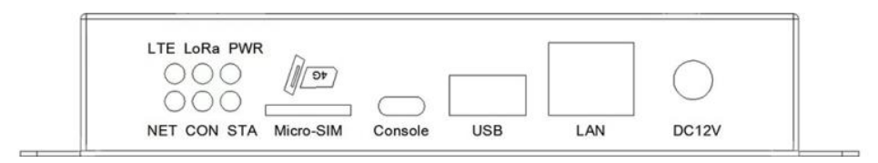**五、介面說明**

正面介面示意圖

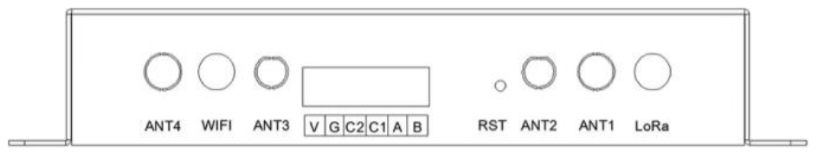背面介面示意圖

|  |  |  |  |
| --- | --- | --- | --- |
| 介面標識 | 功能說明 | 介面標識 | 功能說明 |
| Micro-SIM | SIM卡槽，不支持熱插拔 | DC12V | DC電源接入口 |
| Console | 網關調試埠 | WiFi | 2.4G WIFI天線介面 |
| USB | USB2.0介面 | LoRa | LoRa天線介面 |
| LAN | 網線RJ45介面 | RST | 重啟按鈕（φ2mm孔） |
| V G C2 C1 A B | 12Vdc、Gnd、485A、485B  C1和C2為預留端子 | ANT1~4 | 預留端子，ANT1選配為4G |

**六、物品清單**

網關x1、LoRa天線x1、WIFI天線x1、電源適配器x1、說明書x1、合格證明x1 、4G天線x1（選配）

收到貨物後請清點物品，若發現缺少相關配件，請及時聯繫銷售人員。

**七、安裝調試**

1. 按照標識安裝好LoRa (490)天線、WiFi (2400)天線 、4G天線(選配)，並固定好網關；
2. 網口LAN接入有線網路或插入SIM卡接入4G無線網路；
3. 電源適配器輸出端子接入網關上DC12V埠，並給電源適配器供電AC220V；
4. 通電後自動開機，兩次“滴滴”聲後，網關正常上線； 如果有線或者無線網路連接異常，網關連接不上網路服務器(NS)，網關會定時連續“滴滴”聲告警（時長由監護週期決定），直至重新連接上網路服務器。

注意：自彈式Micro-SIM卡座插入時卡缺口朝外，金手指朝下。不支持熱插拔，否則易損壞SIM卡

**八、品質保證**

本公司對產品提供為期12個月的品質保證（自發貨之日起計算），如在質保期內產品品質有缺陷，本公司提供免費的維修或更換，但需滿足以下條件：

1. 直接購買者發現缺陷14天內書面通知本公司；

2. 直接購買者付費寄回本公司；

3. 該產品應在質保期內。

本公司只對符合該產品技術條件的場合或環境下產生缺陷的產品負責，對於特殊應用場合不做任何保證、擔保或是書面陳述。同時本公司對其產品應用到其它產品或是電路中的可靠性也不做任何承諾。

**九、商標聲明**

非經本公司書面許可，任何單位和個人不得擅自摘抄、複製本文檔內容的部分或全部，並不得以任何形式傳播。

由於產品的版本升級或其他原因，本文檔內容可能會在未提前通知的情況下、不定期進行更新。除非另有約定，本文檔僅作為使用指導，本文檔中的所有陳述、資訊和建議都依賴於具體的操作環境，並且不構成任何明示或暗示的擔保。